Links zu den TV-Beiträgen: ab Seite 3 | Text schreiben: Auf leere Zeile doppelklicken, dann hineinschreiben | 20.08 08.06. – 28.06.2020
Corona – steigende Fallzahlen  1  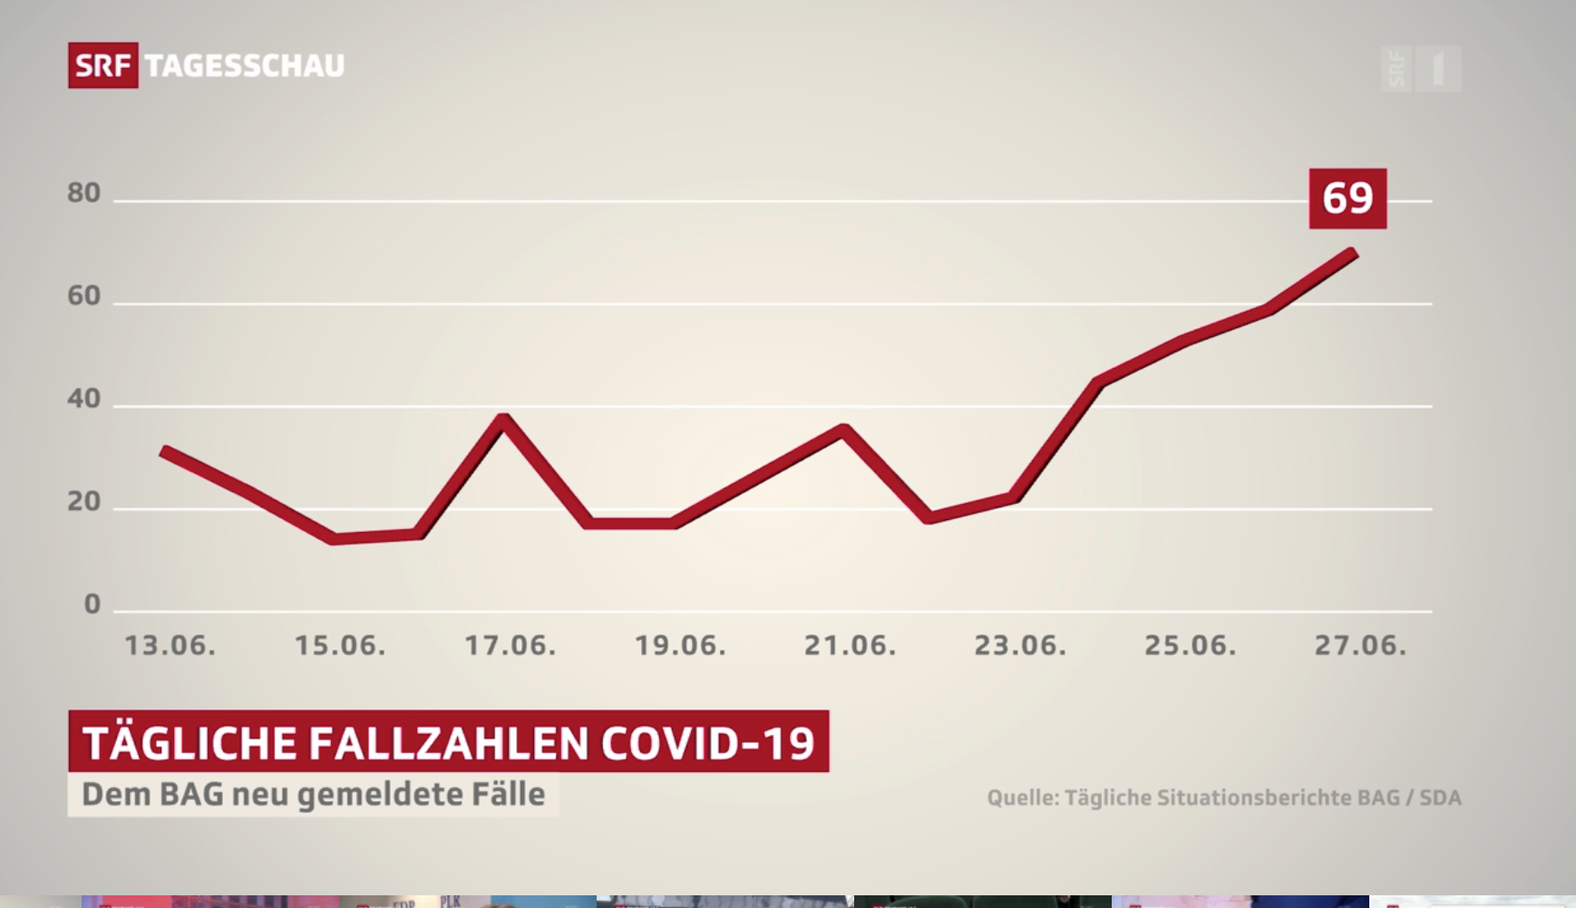  In einigen Ländern steigt die Zahl der Infiziertendrastisch an. Je nach Ausmass wurden örtlich wieder Ausgangssperren verhängt.  In der Schweiz sind die Covid-19-Fallzahlen deutlich angestiegen. Mittlerweile sind fast aber alle Verbote aufgehoben worden. Einzig Veranstaltungen mit mehr als __ sind verboten. Trotzdem demonstrierten unerlaubterweise Tausende ohne rechtliche Folgen. Kulturveranstalter sind enttäuscht und verlangen Rechtsgleichheit. Bild: SRF | a) Was bleibt bis Ende August 2020 nach wie vor verboten? ____________________  __________________________________________________________________  b) Welche Abstandsregel gilt in der Schweiz? ________________________________  c) Stand der Corona-Pandemie: Schweiz: erkrankt ____________, gest. ___________ weltweit: erkrankt_______________, gest. _______________________________  d) Was hat der Bund zur Eindämmung des Coronavirus lanciert? ________________  __________________________________________________________________  e) Wo ist in der Schweiz die Rechtsgleichheit festgeschrieben? __________________  Ihre Meinung: - Die Schweizerinnen und Schweizer sind Maskenmuffel. Warum gehören Sie auch bzw. nicht dazu? - Soll die Polizei verbotene Grossdemonstrationen verhindern oder tolerieren? - Warum laden Sie das «Swiss Covid-App» (nicht) herunter? (siehe entsprechende Links zu den TV-Beiträgen).
Die Wirtschaft leidet- Arbeitslosenzahlen steigen  2  2  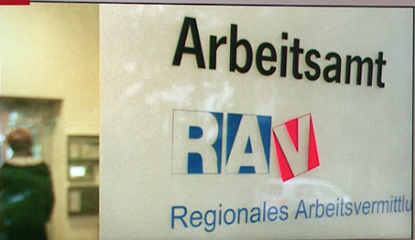  Die Kurzarbeit nimmt zu, die Angst um den Jobverlust wächst. In der Schweiz sind über ___ Jugendliche arbeitslos.  Hotelplan meldet den Abbau von 170 Vollzeitstellen. Der deutsche Staat musste die Lufthansa retten, somit gibt es auch eine Verschnaufpause für die Swiss. Der ÖV rutscht in die roten Zahlen und verlangt weitere finanzielle Hilfen vom Schweizer Staat. Bild: SRF | a) Welche Branchen sind von der Arbeitslosigkeit stark betroffen? _______________  __________________________________________________________________  b) Wie viele jugendliche Arbeitslose zählt die Schweiz aktuell? __________________  c) Welche Altersgruppe ist von der Arbeitslosigkeit auch noch überdurchschnittlich betroffen? _________________________________________________________  d) Wo melden Sie sich, wenn Sie arbeitslos werden? __________________________  __________________________________________________________________  Zusatzauftrag: (Auf Zusatzseite)  Informieren Sie sich auf kantonalen Internetseiten (z.B. awa.zh.ch) wann Sie Anspruch auf Arbeitslosenentschädigung haben.
Krawalle in Stuttgart, Extremismus in der Schweiz  3  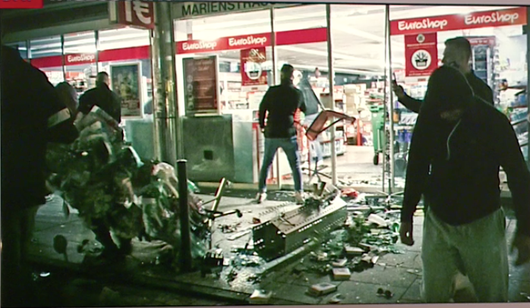  Junge, betrunkene Menschen attackierten letzte Woche in Stuttgart Polizisten mit unglaublicher Brutalität, zerstörten Einsatzfahrzeuge und verwüsteten Geschäfte. Es gibt keine Hinweise auf einen politischen oder religiösen Hintergrund. Was sie offenbar eint, ist ihr Hass auf die Polizei.  In der Schweiz nimmt die Jugendgewalt zum dritten Mal in Folge zu. Täglich ereignen sich im Durchschnitt 85 Tätlichkeiten und einfache Körperverletzungen. In Zürich z.B. sind 86% der jugendlichen Gewaltstraftäter männlich. Bild: SRF | a) Welches Gesetz kommt zum Zug, wenn Jugendliche strafbare Handlungen begehen? _____________________________________________________________  b) Wer hat in einem demokratischen Staat als einziger das Recht Gewalt anzuwenden? _____________________________________________________________  c) Wie nennt man dieses Recht? _________________________________________  ETHISCHE GRUNDFRAGE  ?  Die Polizei dein Freund und Helfer - oder doch das Gegenteil? Ist sie Prügelknabe oder sadistischer Ordnungshüter des Staates?
75 Jahre UNO  4  Am 26. Juni 1945 beschlossen Delegierte von 50 Staaten die Charta der Vereinten Nationen. Die Schrecken des Zweiten Weltkriegs waren der Antrieb, weltweit eine umfassende Organisation zu schaffen. Der Bundesrat nutzt das Jubiläum um für einen Sitz im Sicherheitsrat zu werben. Als nichtständiges Mitglied hat sie allerding keinVetorecht.  Bild: SRF | a) Was heisst (engl.) UN? _______________________________________________  b) Welches ist das Hauptziel der UNO? _____________________________________  __________________________________________________________________  c) Wie viele Länder sind Mitglied der UNO? _________________________________  d) Seit wann ist die Schweiz in der UNO? ___________________________________  e) Wie viele Mitglieder zählt der Sicherheitsrat? _____________________________  __________________________________________________________________

Grundlagen / Strukturwissen im Buch «Staat und Wirtschaft» |  |  |  | FREMDWÖRTER
KAPITEL | SEITE/N
Grundrechte/Freiheitsrechte | 18 |  |  | drastisch
Merkmale des Staates (Gewaltmonopol) | 28 |  |  | Charta
UNO- Vereinte Nationen | 70ff |  |  | Vetorecht
Arbeitslosigkeit | 146

Autoren: Hanspeter Maurer und Christoph Rothenfluh Politics-Economics: Alle Rechte vorbehalten

Zusammenfassung/Stellungnahme |  | 20.08 08.06. – 28.6.2020
SPRACHAUFTRAG ZUM THEMA  Rassismus in der Schweiz  28% der Schweizer Bevölkerung geben an, Rassismus erlebt zu haben. Im 10 vor 10-Bericht reden 6 junge Menschen über ihre Erfahrungen im Alltag. Fassen Sie in 10-15 Sätzen zusammen, wie diese Leute im Alltag diskriminiert werden.  Alternativ:  Ist es rassistisch, das Wort «Mohrenkopf» zu verwenden?  Im Zuge der Rassismus-Debatte hat die Migros entschieden die Dubler- «Mohrenköpfe» aus dem Regal zu nehmen. Seither herrscht eine hitzige Diskussion um die Bezeichnung «Mohrenkopf».  70 Prozent der SRF News User (=18'000) sagen Ja, der Name müsse bleiben. 13 Prozent ist der Name egal. Nur 17 Prozent sprechen sich für eine Namensänderung aus. Ist diese Rassismusdebatte an den Haaren herbeigezogen oder im Zuge der Rassismusdiskussion nötig. Nehmen Sie in 10-15 Sätzen zu dieser Frage persönlich Stellung. | Bild: SRF  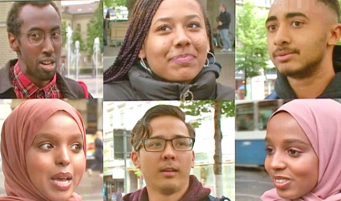  10 vor 10 vom 18.6.20, Dauer 7:35  https://srf.ch/play/tv/redirect/detail/c6c9e587-fc72-4c9e-b791-67f2d27424a5  10 vor 10, vom 11.6.20 (Dauer 7:24)  https://www.srf.ch/news/schweiz/kontroverse-um-schokokuesse-mit-dem-mohrenkopf-verspeist-man-afrika-symbolisch
Titel
Text

Inhalt / Sprache / Form im «Handbuch Kompetenzen» |  | BEWERTUNGSKRITERIEN
Verschiedene Textsorten siehe Handbuch Kompetenzen |  | Inhalt/Form (5 Pkt.):
 |  | Ausdrucksfähigkeit (4 Pkt.):
 |  | Orthografie (3 Pkt.):
 |  | Note/Bemerkungen:

Autoren: Hanspeter Maurer und Christoph Rothenfluh Politics-Economics: Alle Rechte vorbehalten

QR-Codes und Internetadressen
1. Corona – steigende Fallzahlen
 | Filmberichte |  | 1. Corona-Krise: Fast 70 Neuansteckungen innert 24 Stunden (TS vom 27.6.20, Dauer 2:39)  https://srf.ch/play/tv/redirect/detail/557c47e9-77b9-43f5-9b44-3747bc72f0e6  2. FOKUS: Grossveranstaltungen trotz Corona wieder zulassen? (10 vor 10 vom 16.6.20, Dauer 6:30)  https://srf.ch/play/tv/redirect/detail/79d2a7e2-00ce-404d-a9ed-61482758fe1e  3. Corona-Krise: Maskenpflicht liegt nun bei den Kantonen (TS vom 24.6.20, Dauer 2:11)  https://srf.ch/play/tv/redirect/detail/843756eb-b0c8-4d54-954e-27d212218540  4. Die SwissCovid-App bereit zum Download (TS vom 25.6.20, Dauer 4:56)  https://srf.ch/play/tv/redirect/detail/becc75af-b75e-44ee-a62f-d0e0912df823
 | 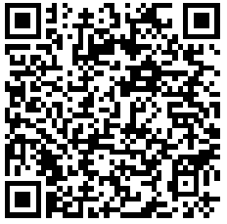  ZUSATZINFORMATIONEN  Arbeitsaufträge zum Selbststudium Grundlagenwissen |  | Die internationale Lage in der Übersicht (Info SRF)  https://www.srf.ch/news/international/coronavirus-weltweit-die-internationale-lage-in-der-uebersicht-3
2. Die Wirtschaft leidet- die Arbeitslosenzahlen steigen
 | 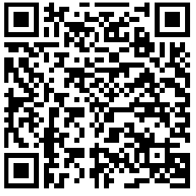  Filmberichte |  | 1. Corona-Krise: Angst um Jobverlust steigt (10 vor 10 vom 12.6.20, Dauer 4:27)  https://srf.ch/play/tv/redirect/detail/59ebde4d-3925-4d05-b59d-92be6e6df68a
3. Krawalle in Stuttgart, Extremismus in der Schweiz
 | 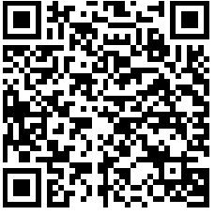  Filmberichte |  | 1. Gewaltausbruch gegen die Polizei in Stuttgart ( TS vom 21.6.20, Dauer 1:42)  https://srf.ch/play/tv/redirect/detail/a435ef2d-8aa3-405e-be19-9a5fea4b0d5f  2. FOKUS: Jugendgewalt nimmt weiter zu ( 10 vor10 vom 20.11.19, Dauer 6:37)  https://srf.ch/play/tv/redirect/detail/73f84116-fbc2-4fa2-af61-b28c6fc07f58  3. Wie stark ist der Extremismus in der Schweiz verbreitet? (10vor10 vom 23.6.20, Dauer 4:52)  https://srf.ch/play/tv/redirect/detail/d84aec24-9445-414d-bf90-31bcc81d8c35
4. 75 Jahre UNO
 |  | Filmberichte |  | 1. 75 Jahre UNO (TS vom 25.6.20, Dauer 4:59)  https://srf.ch/play/tv/redirect/detail/f5afdfb1-5b3d-4984-9c6e-ee5606bc785e  2. Bundesrat wirbt für Sitz im Uno-Sicherheitsrat (TS vom 26.6.20, Dauer 3:53)  https://srf.ch/play/tv/redirect/detail/aef75f6a-601c-4672-a7dc-7985a81ca7a2

